Uniapp

创建项目
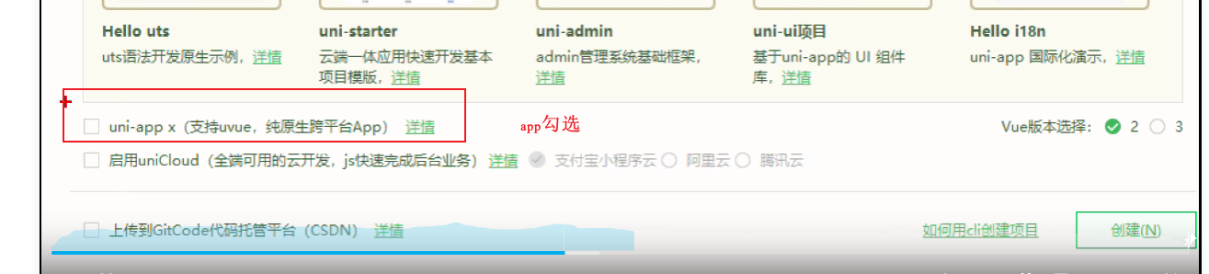

下载微信抖音 支付宝开发者工具

